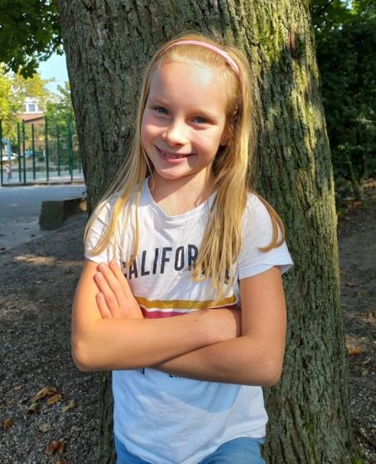

Name: Ich heiße Mayra Lau.

Alter: Ich bin 9 Jahre alt.

Klasse: Ich bin in der Fuchsklasse 4a.

Geburtstag: Mein Geburtstag ist am 24. Mai.

Geschwister: Ich habe einen Bruder. Er heißt Jasper.

Haustiere: Ich habe zwei Meerschweinchen. Sie heißen Paulinchen und Bierkapitänchen.

Lieblingstiere: Meine Lieblingstiere sind Pferde, Hunde und Meerschweinchen.

Lieblingsfarbe: Meine Lieblingsfarbe ist Blau.

Lieblingsfach: Meine Lieblingsfächer sind Sport und Kunst.

Lieblingsessen: Am liebsten esse ich Apfelkompott.

Das mache ich gerne/ Hobbies: Meine Hobbies sind Turnen, Eishockey, Reiten und Babysitten.

Meine Freunde: Meine Freunde heißen: Ella, Ines, Dilara und Lotta.

**Das bin ich: Mayra**